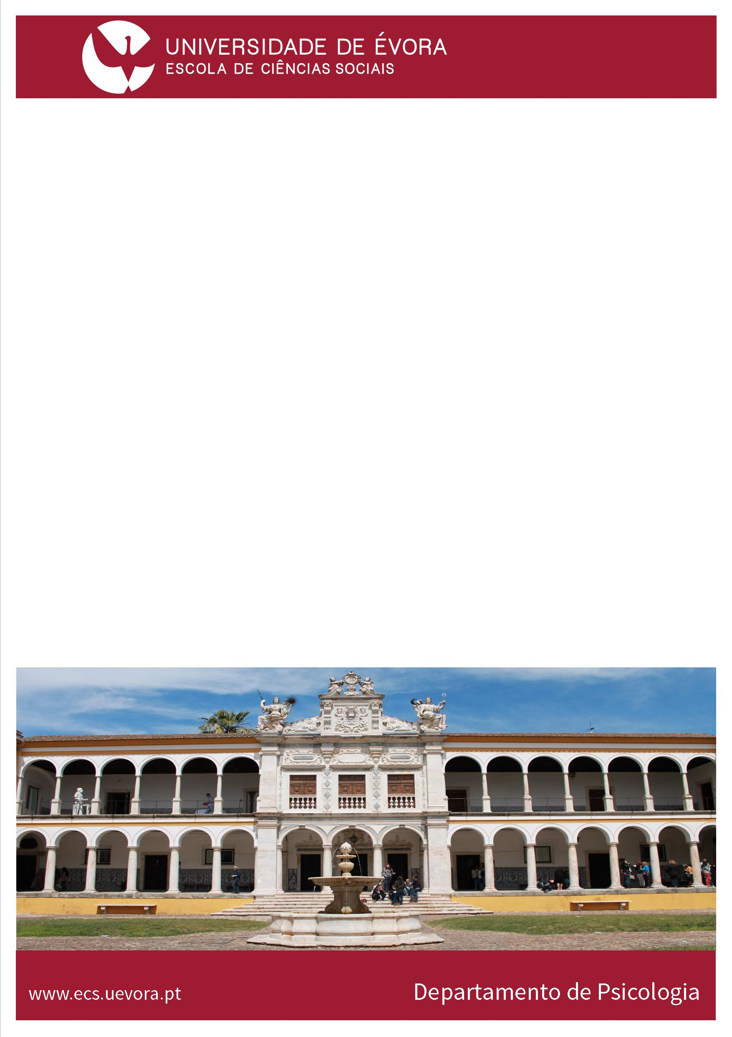

**CONFERÊNCIA**

***Intervenção Psicológica nas Dificuldades de Aprendizagem***

**Professor a Doutora Mônica Gianfaldoni**

[**Pontifícia Universidade Católica de São Paulo (PUC-SP)**](https://www.researchgate.net/institution/Pontificia_Universidade_Catolica_de_Sao_Paulo_PUC-SP)

**São Paulo, Brazil**

**16 de Maio de 2018 – 14h – 15.30**

**Auditório do Colégio Pedro da Fonseca**

**Organização:**

Departamento de Psicologia

Professoras Adelinda Araújo Candeias & Heldemerina Pires

No âmbito da UC: Psicologia Diferencial

**Entrada livre mediante Inscrição no Secretariado do Departamento de Psicologia**